SQL命令运行时间检测

1. 开启 set profiling=1；
2. 查看show profiling；
3. 关闭 set profiling=0；

索引

1. 优点：加快数据的检索速度
2. 缺点：1、占用 物理存储空间2、需要动态维护，占用系统资源，降低 数据维护速度
3. 分类：
4. 普通（MUL），2、唯一（UNI，字段值不允许重复，可谓null）

创建：普通： index（字段名），index(字段名)。。。

唯一： unique（字段名） ， unique（字典名）。。。

Create 【unique】 Index索引名 on 表名（字段名）

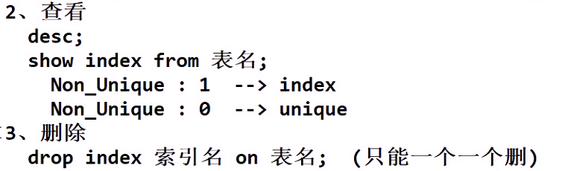

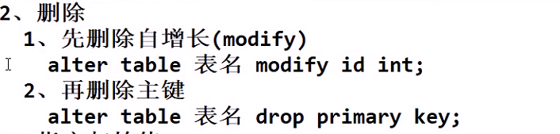

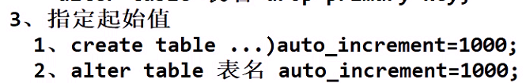

数据导入

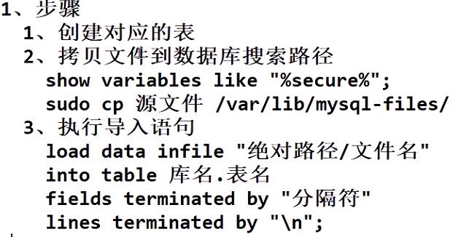

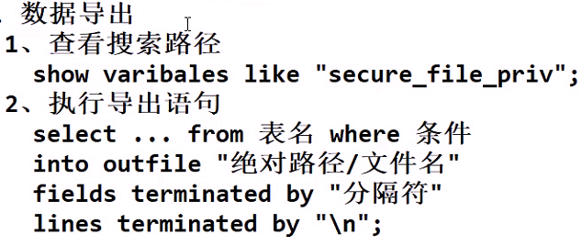

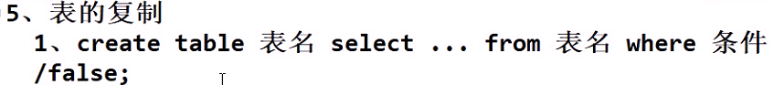

Day04

1. 外键（foreign key）

1.1定义：让当前表的字段值在另一张表的范围内去选择

1.2语法格式：foreign key(参考字段名) references主表(被参考字段名)

On delete级联动作 on update级联动作；

1.3使用规则

主表，从表字段数据类型要一

主表中被参考字段是主键

1.4示例

create table jftab(id int primary key,

name varchar(20) not null,

class char(5),

money smallint);

create table bjtab(stu_id int,

name varchar(20),

money smallint,

foreign key(stu_id)

references jftab(id)

on delete cascade

on update cascade);

删除外键

Alter table表名drop foreign key外键名；第二步

外键名查看：show create table表名；第一步

添加



级联动作

1. cascade

数据级联删除，级联更新（参考字段）

1. restrict （默认）

从表中有相关联记录，不允许主表操作

1. set null

主表删除，更新。从表相关联记录字段为null

嵌套查询（子查询）

1. 定义：把内层 的查询结果作为外层 的查询 条件
2. 语法：select …from表名where字段名 运算符（select …from表名where条件）

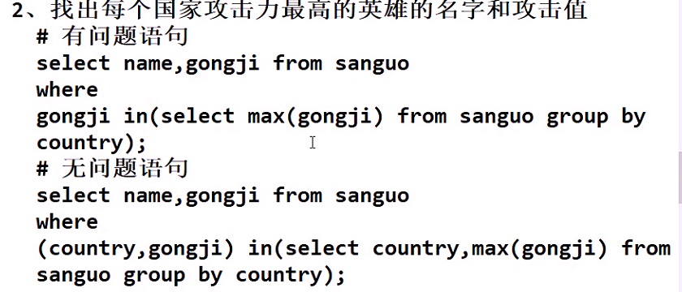

多表查询

1. 两种方式

1.1笛卡尔积：不加where条件、、

1.2加where条件

1.3记录多的表的每一条记录，去匹配另一张表的所有记录，

两个表的记录数相同，则后表的每一条记录去陪陪浅表的所有记录

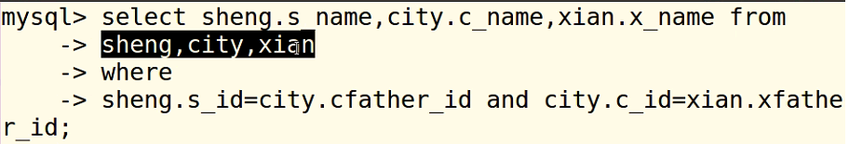

连接查询

1. 内连接（inner join）

1.1语法格式

Select字段名列表from表1 inner join 表2 on 条件inner join表3 on条件…….；

1.2练习：

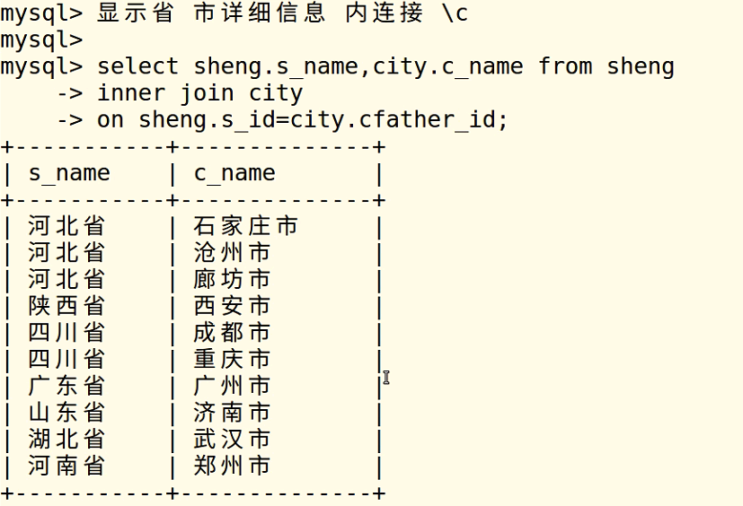

1. 外连接

2.1左连接（left join）

以左表为主，显示查询结果

Select字段名列表from 表1

Left join表2 on条件

Left join表3 on条件

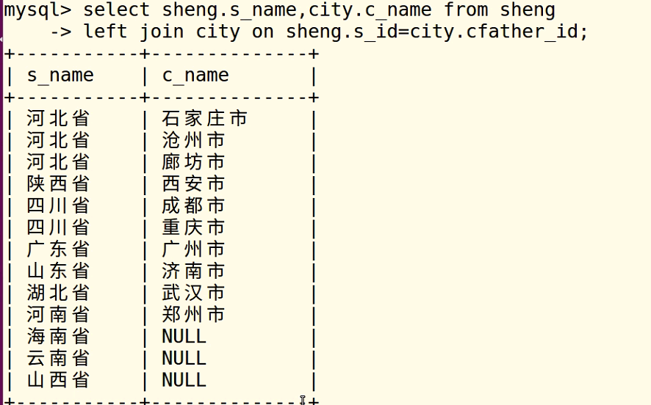

三张表来连接

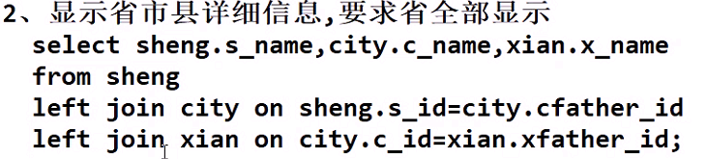

2.2右连接（right join）

和左连接差不多

锁

1. 目的：解决客户端并发访问的冲突问题。
2. 锁的类型

2.1锁类型

2.1.1读锁（共享锁）



2.1.2写锁（互斥锁）

更新（update）：加写锁之后别人不能查，不能改

1. 锁粒度
2. 行级锁（innodb）

Select ： 加读锁，锁1行

Update： 加写锁，锁1行

1. 表级锁（myisam）

Select： 加读锁，锁1张表

Update：加写锁，锁1张表

4、存储引擎（engine：处理表的处理器）

1、查看所有存储引擎

Show engines；

2、查看已有表的存储引擎

Show create table表名 ；

3、创建表指定存储引擎

Create table表名(…)engine=myisam; (不能创建外键关联了)



4、已有表

Alter table表名engine=myisam;

常用存储引擎的特点

·innodb特点

1. 支持事务，外键，行级锁
2. 共享表空间

表名.frm : 表结构和索引信息

表名 .idb: 表记录

··myisam特点

1. 支持表级锁
2. 独享表空间

表名.frm ：表结构

表名.myd ：表记录mydata

表名.myi ：索引信息 myindex

1. memory存储引擎
2. 数据存储在内存中，速度快
3. 服务器重启、MySQL服务重启后表记录消失

···如何决定使用哪个存储引擎

1. 执行查询操作多的 表 使用MyISAM(使用InnoDB浪费资源)
2. 执行写操作多的表使用InnoDB

··MySQL用户账户管理

1. 开启MySQL远程连接（改配置文件）

·sudo –i

·cd /etc/mysql/mysql.conf.d/

·cp mysqld.cnf mysqld.cnf.bak2

·vi mysqld.cnf

#bind-address=127.0.0.1

把前面的#去掉。

·、/etc/init.d/mysql restart

1. 直接用root用户添加授权用户
2. 用root用户登录MySQL

Mysql –uroot –p123456

1. 授权

Mysql> grant权限列表on库名.表名

to “用户名”@”%” identified by “密码”

with grant option；

权限列表：all privileges, select, update

库名.表名：db4.*, *.*(所有库的所有表)

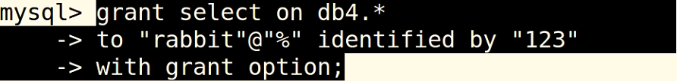

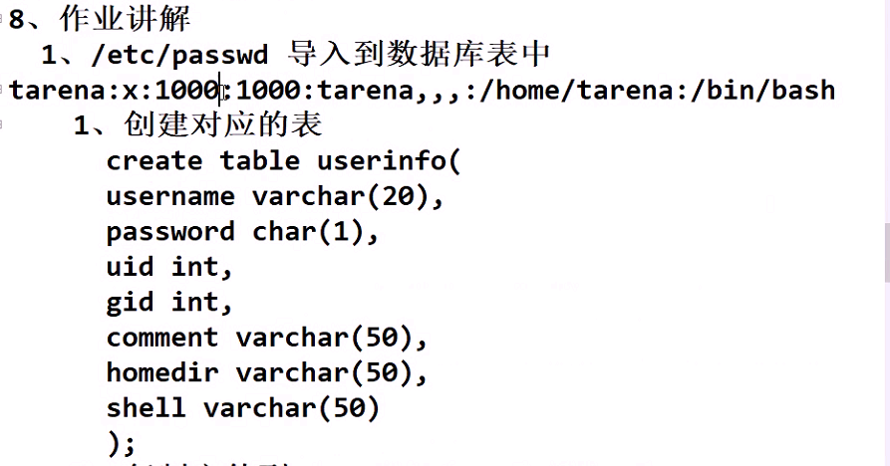

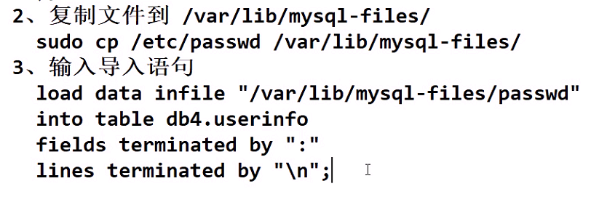

create table customers (

c_id int primary key auto_incremrnt,

c_name varchar(20),

c_age tingint unsigned,

c_sex enum("M","F"),

c_city varchar(20),

c_salary decimal(12,2)

);

insert into customers values

(1,"Zhangsan",25,"M","Beijing",8000),

(2,"Lisi",30,"F","Shanghai",10000),

(3,"Wangwu",27,"M","Shenzhen",3000),

(4,"lala",27,"F","XIAN",5000);

caeate table orders (

o_id int(10),

o_name varchar(30),

o_price decimal(12,2)

foreign key(o_id)

references customers(c_id)

on delete cascade

on update cascade);

insert into orders values

(1,"iphone",5288),

(1,"ipad",3299),

(3,"mate9",3688),

(2,"iwatch",2222),

(2,"r11",4400);